[Bài tập] Quản lý thông tin sinh viên

1. Mục tiêu
- Thực hành các câu lệnh DML: INSERT, UPDATE, DELETE
- Thực hành truy vấn cơ bản SELECT với các điều kiện, sắp xếp, DISTINCT, LIKE/ILIKE, BETWEEN, LIMIT/OFFSET
- Rèn kỹ năng lọc và truy xuất dữ liệu từ bảng PostgreSQL

2. Mô tả
Bạn được giao nhiệm vụ quản lý dữ liệu sinh viên trong một lớp học. Bảng students lưu thông tin về tên, tuổi, chuyên ngành và GPA của sinh viên

Dữ liệu mẫu:
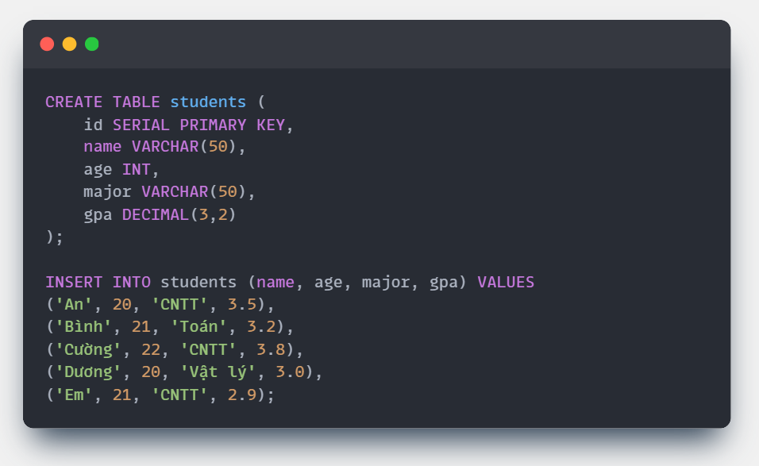

Yêu cầu:
- Thêm sinh viên mới: "Hùng", 23 tuổi, chuyên ngành "Hóa học", GPA 3.4
INSERT INTO students (name, age, major, gpa)
Values (‘Hùng’, 23, ‘Hóa học’, 3.4);
- Cập nhật GPA của sinh viên "Bình" thành 3.6
UPDATE students
SET gpa = 3.6
WHERE name = ‘Bình’;
- Xóa sinh viên có GPA thấp hơn 3.0
DELETE FROM students
WHERE gpa < 3.0;
- Liệt kê tất cả sinh viên, chỉ hiển thị tên và chuyên ngành, sắp xếp theo GPA giảm dần
SELECT name, major
FROM students
ORDER BY gpa DESC;
- Liệt kê tên sinh viên duy nhất có chuyên ngành "CNTT"
SELECT DISTINCT name
FROM students
WHERE major = ‘CNTT’;
- Liệt kê sinh viên có GPA từ 3.0 đến 3.6
SELECT *
FROM students
WHERE gpa BETWEEN 3.0 AND 3.6;
- Liệt kê sinh viên có tên bắt đầu bằng chữ 'C' (sử dụng LIKE/ILIKE)
SELECT *
FROM students
WHERE name ILIKE ‘C%’ // không phân biệt hoa thường
- Hiển thị 3 sinh viên đầu tiên theo thứ tự tên tăng dần, hoặc lấy từ sinh viên thứ 2 đến thứ 4 bằng LIMIT và OFFSET
    - 3 sinh viên đầu tăng dần theo tên
SELECT *
FROM students
ORDER BY name ASC
LIMIT 3;
    - Từ sinh viên thứ 2 đến sinh viên thứ 4
SELECT *
FROM students
ORDER BY name ASC
LIMIT 3 OFFSET 1;

3. Đánh giá
Để hoàn thành bài thực hành, học viên cần:
- Đưa mã nguồn lên GitHub.
- Dán link của repository lên phần nộp bài trên hệ thống.
Nộp bài

